Муниципальное дошкольное образовательное

учреждение детский сад с. Знаменка

Нерчинский район. Забайкальский край

Сценарий развлечения на тему:
«Яблоко»
по одноимённому рассказу В. Сутеева
для младшего дошкольного возраста

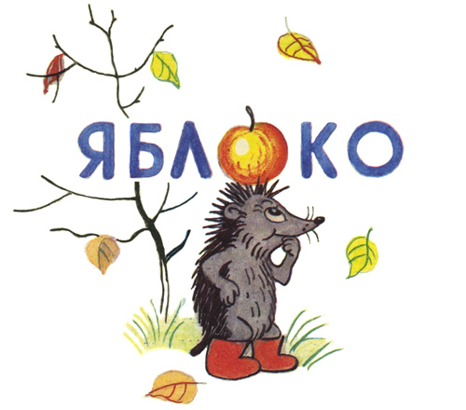

Составила:

Музыкальный руководитель-

Трушина Светлана Юрьевна

Сценка предназначена для детей 3.- 4 лет . Необходимо предварительно прочитать детям сказку В. Сутеева «Яблоко» , посмотреть иллюстрации автора , обсудить характер и повадки зверей. При постановке пьесы надо учитывать возрастные особенности детей Речь у детей в таком возрасте развита слабо , они могут общаться только несложными предложениями – поэтому все диалоги должны быть простыми и понятными.
В спектакле участвуют двое взрослых (ведущий, Осень) и четверо детей в костюмах зайца , ежа, медведя и вороны. Остальные дети группы в это время являются зрителями, которые в случае болезни «актёра» готовы заменить его.
На музыкальные образы зверей малыши отзываются всегда охотно. Педагог должен послушать детям музыку , подобранную к персонажам сказки, и попросить сначала всех детей показать той или иной образ животного в движении с учётом характера музыки , а потом выбрать детей , у которых этот «показ» получился наиболее интересно. К выполнению данной задачи следует подойти творчески, не навязывая ребёнку своих стереотипов . Не лишним будет импровизированные диалоги с детьми в определённых сценках.
В конце представления все становятся в общий хоровод-танец, который является объединяющим звеном между зрителями и исполнителями.
Присутствие на празднике и сюрпризный момент-появление Осени.
Данная сказка , объединяющая в себе музыку и движения , декорации и костюмы , - первые шаги ребёнка в театральной деятельности .
Сценку можно использовать как фрагмент осеннего праздника или досуга.
Ход мероприятия.
Ведущая . Стояла поздняя осень. (звучит пьеса «Первая утрата). С деревьев давно облетели листья, и только на верхушке дикой яблони ещё висело одно-единственное яблоко.
В эту осеннюю пору бежал по лесу Заяц (музыка по выбору педагога)
и увидел яблоко.
Но как его достать? Яблоко высоко висит — не допрыгнешь!
Смотрит Заяц — на ёлке сидит Ворона и смеётся. (музыка по выбору педагога)
Заяц. — Эй, Ворона! — крикнул Заяц. — Сорви-ка мне яблоко.
Ведущая. Ворона перелетела с ёлки на яблоню и сорвала яблоко. Только в клюве го не удержала — упало оно вниз.
Заяц. Спасибо тебе, Ворона! — ( поднимает яблоко, а
оно, как живое, вдруг зашипело... и побежало) говорит. — Что такое? Испугался Заяц, потом понял: яблоко упало прямо на Ежа, который,
свернувшись клубочком, спал под яблоней. Ёж спросонок вскочил и бросился бежать, а яблоко на колючки нацепилось. (пьеса «Ёжик» Д. Кабалевского)
Заяц. Стой, стой!. — Куда моё яблоко потащил?
Ворона. Это моё яблоко.
Ведущая. Остановился Ёжик и сказал:
Яблоко на моих колючках ,значит оно моё.
Ведущая. Звери стали кричать и спорить На этот шум из чащи леса вышел медведь. (звучит музыка)
Медведь. Что такое? Что за шум?
Все к нему:
— Ты, Михаил Иванович, в лесу самый большой, самый умный. Рассуди нас по справедливости. Кому это яблоко присудишь, так тому и быть.
Медведь подумал, подумал, почесал за ухом и спросил:
Медведь. Кто яблоко нашёл?
Заяц- Я!.
Медведь. Кто яблоко сорвал?
Ворона. Я!
Медведь. Хорошо ,а кто его поймал?
Ёжик. Я поймал!
Медведь. В се вы правы, и потому каждый из вас должен яблоко получить...
Звери. (хором) Но ведь яблоко одно!
Медведь. Надо разделить это яблоко на равные части, и пусть каждый возьмёт себе по кусочку.
Звери хором воскликнули:
Как же мы раньше не догадались!
Ёжик взял яблоко и разделил его на четыре части. Один кусочек дал Зайцу:
Ёжик. Это тебе, Заяц, — ты первый яблоко увидел.
Второй кусочек Вороне отдал:
Ёжик. Это тебе, Ворона, — ты яблоко сорвала. Третий кусочек Ёжик себе в рот положил:
Это мне, потому что я поймал яблоко.
Четвёртый кусочек Ёжик Медведю в лапу положил:
Ёжик. А это тебе, Михаил Иванович...
Медведь. Мне-то за что?
Ёжик . А за то, что ты нас всех помирил и уму-разуму научил!
Ведущая. И каждый съел свой кусочек яблока, и все были довольны, потому что Медведь рассудил справедливо, никого не обидел. Позвали звери всех своих друзей и пустились в весёлый пляс.
(звучит плясовая музыка)
Неожиданно из-за кулис появляется Осень (музыка)
Осень:
Здесь ли праздник радостный
Весело встречают?
Золотую Осень здесь ли поджидают?
Дети:
Здравствуй, Осень! Здравствуй, Осень!
Хорошо что ты пришла. У тебя мы Осень спросим:
Что в подарок принесла?
Осень: - Принесла я вам муки.
Дети: - Значит будут пироги!
Осень: - А уж яблоки, как мед.
Дети: - На варенье, на компот.
Осень: - Принесла я меду полную колоду.
Дети: - Ты и яблок, ты и хлеба,
Ты и меду принесла
И хорошую погоду
Ты нам осень припасла
Осень Люди называют меня щедрой, и это не случайно. Я собрала большую корзинку яблок и сегодня хочу всех вас угостить наливными яблочками.
(Под весёлую музыку раздаёт яблоки). Осень прощается и уходит.

Источники:
1. Иллюстрированный методический журнал для музыкальных руководителей. Учредитель и издатель ООО Издательский дом «Воспитание дошкольника» 2011г.
2.http://detochki.su/index.php?Itemid=650&id=2736:2013-03-27-12-44-59&option=com_content&view=article

